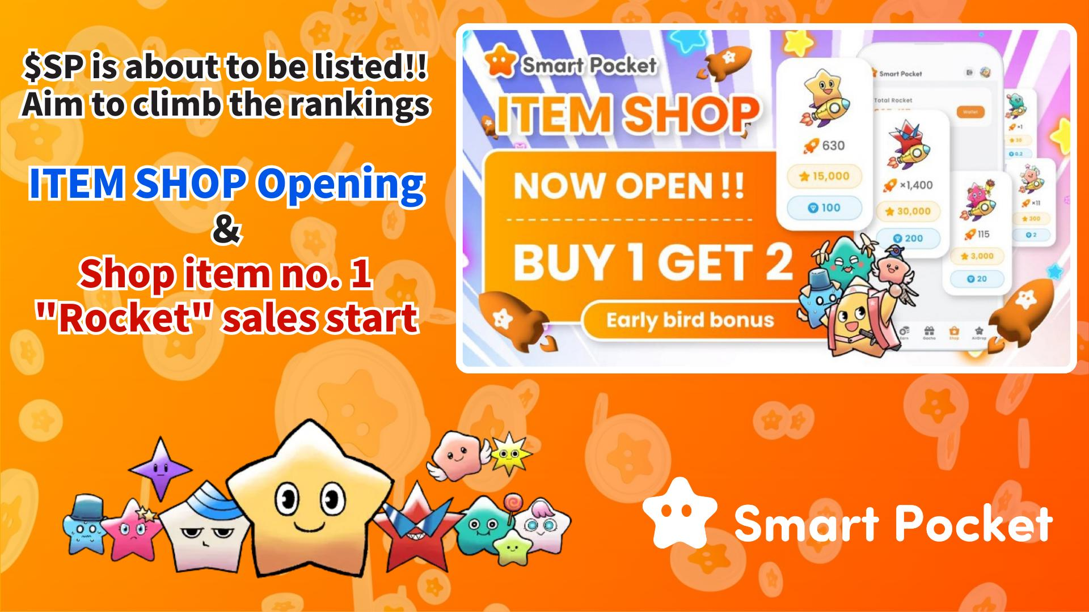

**Запуск предмета 'Rocket' в ITEM Shop: Стремитесь к вершинам рейтинга перед листингом $SP!**

# Введение

Всем привет!  
  
С запуском "ITEM Shop" интерес пользователей резко возрос! Сегодня мы представляем первый товар магазина — "Rocket". Поскольку листинг $SP уже близко, конкуренция в рейтинге становится всё острее. Вот полный гид по этому важному предмету!  
https://x.com/smapocke/status/1914983852168339756

# Содержание

* Что такое Shop?
* Что такое Rocket?
* Как купить Rocket
* ① Оплата через Telegram Stars
* ② Оплата через монеты TON
* Перспективы после запуска Rocket
* Секретные акции
* Итоги

# Что такое Shop?

Shop — это встроенный магазин в приложении "Smart Pocket", где можно покупать различные предметы для функций вроде Gacha. Сейчас доступен первый товар — "Rocket".  
  
Подробнее о Shop:  
https://note.com/japan_dao/n/nee8e860a6e5a

# Что такое Rocket?

"Rocket" — это предмет, который позволяет пользователям свободно вращать "Gacha", ранее требовавшую накопления очков.  
  
Подробнее о Gacha:  
https://note.com/japan_dao/n/nc9e036af5369

# Как купить Rocket

## ① Оплата через Telegram Stars

1. Откройте приложение Smart Pocket  
2. Перейдите на вкладку Shop  
3. Выберите нужное количество предметов  
4. Нажмите кнопку оплаты через Telegram Stars  
5. В появившемся окне выберите "Подтвердить и оплатить"  
* Если Telegram Stars достаточно, покупка завершится сразу  
6. При нехватке Stars система предложит пополнить баланс  
7. Завершите покупку с помощью мобильных способов оплаты

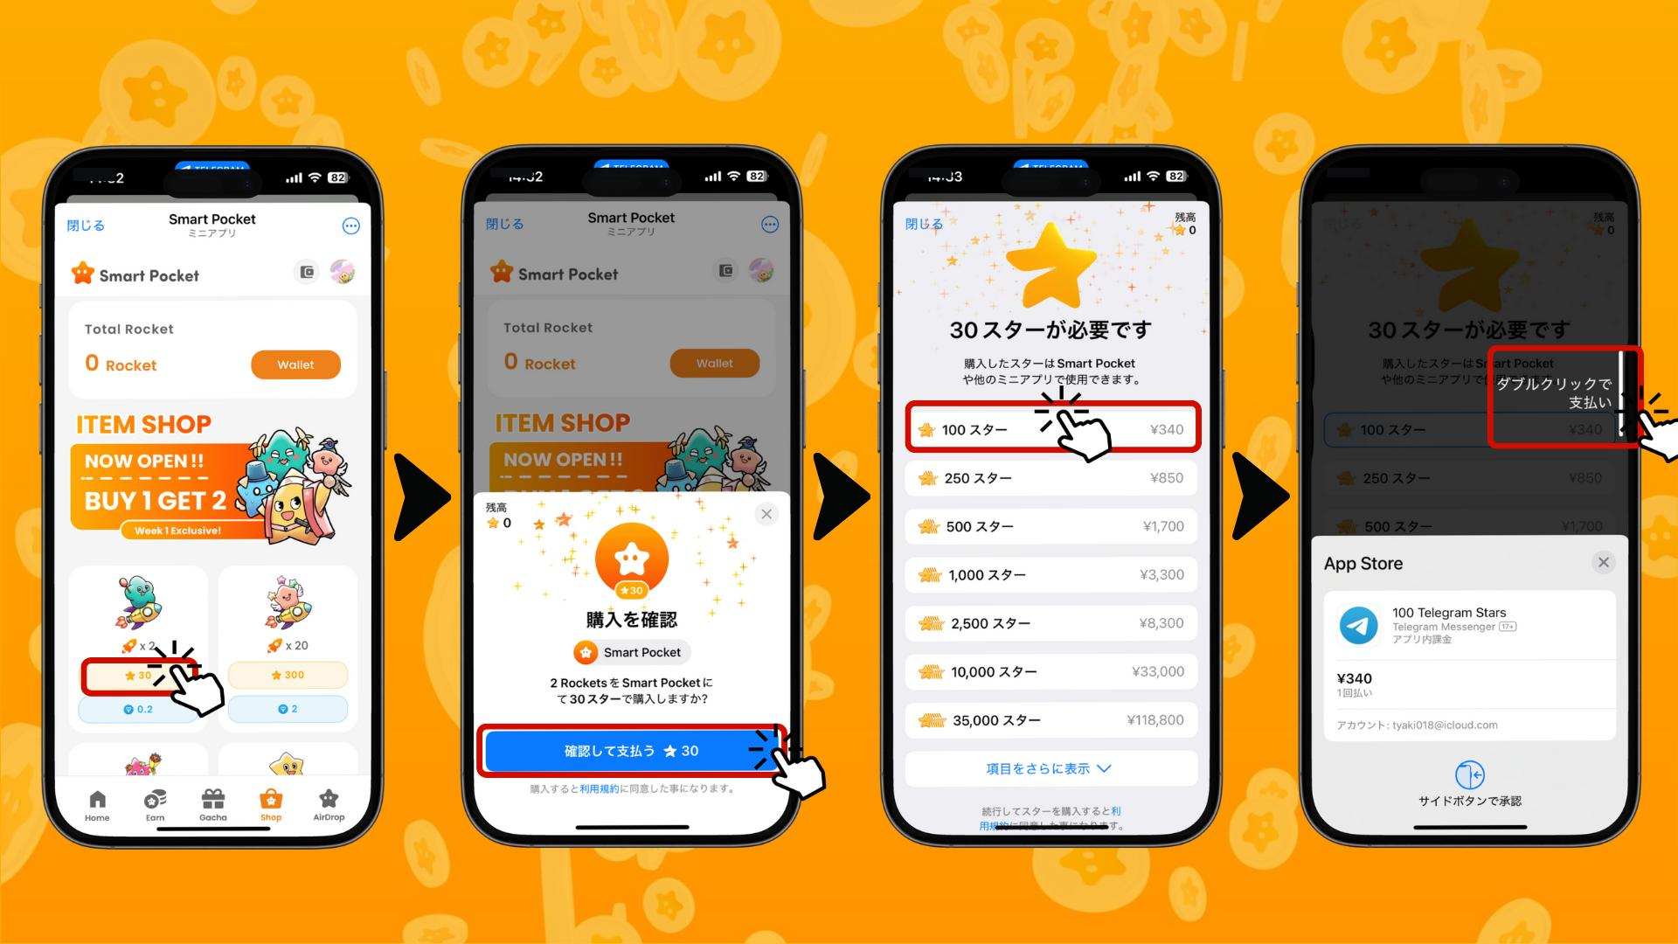

8. После покупки количество приобретённых Rockets отобразится в разделе "Total Rocket" и обновится в Кошельке и на странице Gacha  
9. Нажмите синюю кнопку (1 раз или 10 раз), чтобы прокрутить Gacha  
* Оранжевая кнопка предназначена только для Gacha за очки

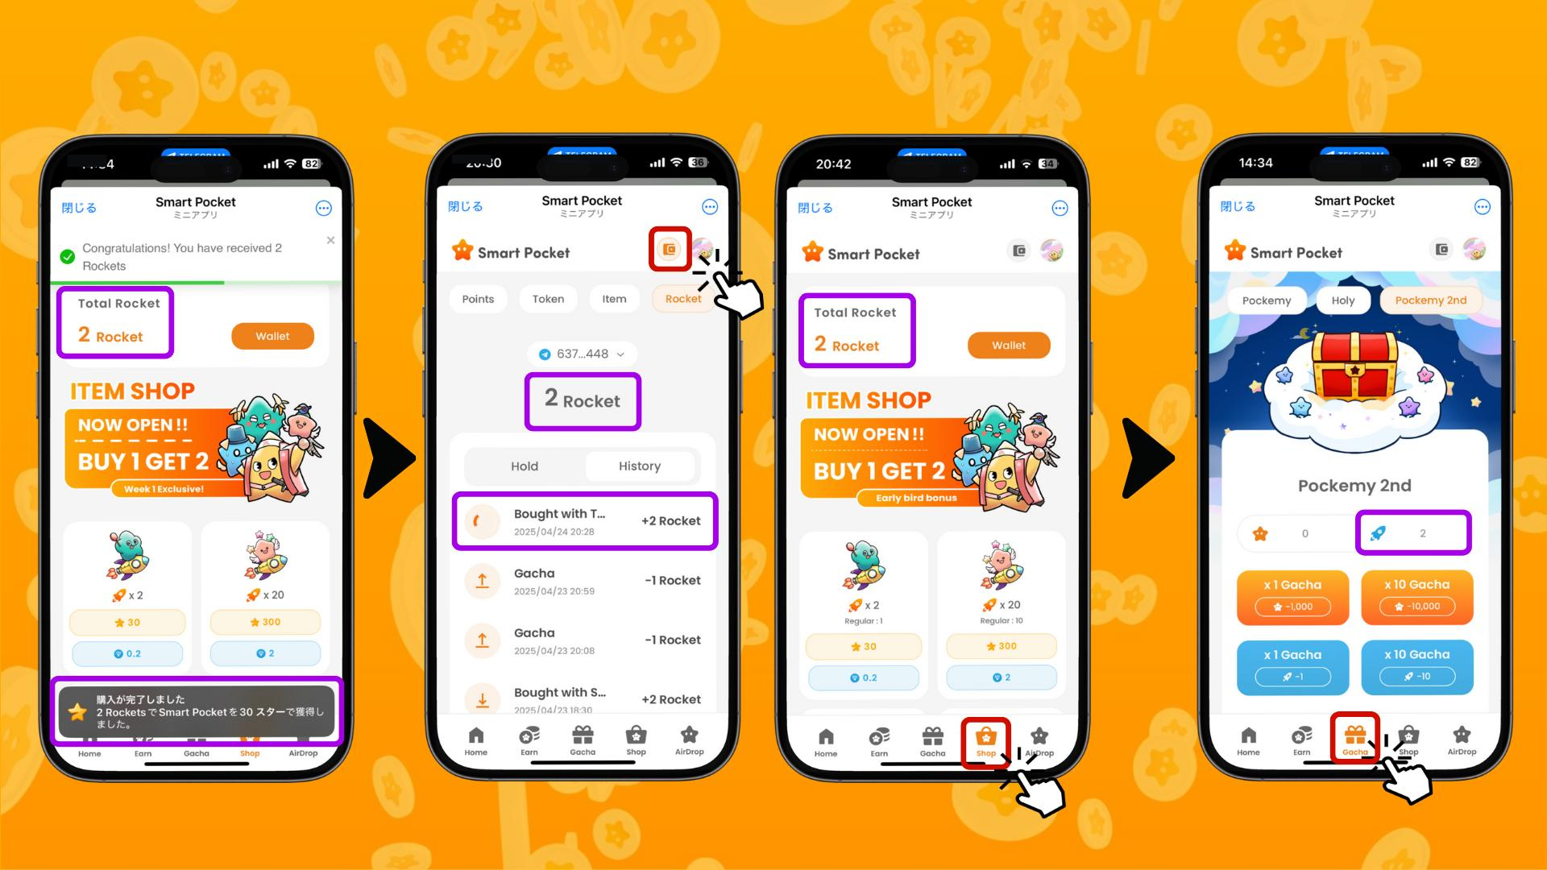

## ② Оплата через монеты TON

Подготовка:  
Необходимо создать кошелек Tonkeeper и пополнить его монетами TON.  
  
* Если кошелька нет, можно создать его через приложение Smart Pocket  
* В Японии монеты TON доступны на биржах OKJ и Bitpoint

Шаги:  
1. Откройте приложение Smart Pocket  
2. Перейдите на вкладку Shop  
3. Выберите количество предметов  
4. Нажмите кнопку оплаты через TON (значок алмаза)  
5. Автоматическое подключение к Tonkeeper  
6. Проведите синюю стрелку вправо для подтверждения  
7. Введите пароль Tonkeeper  
8. Убедитесь в уменьшении баланса

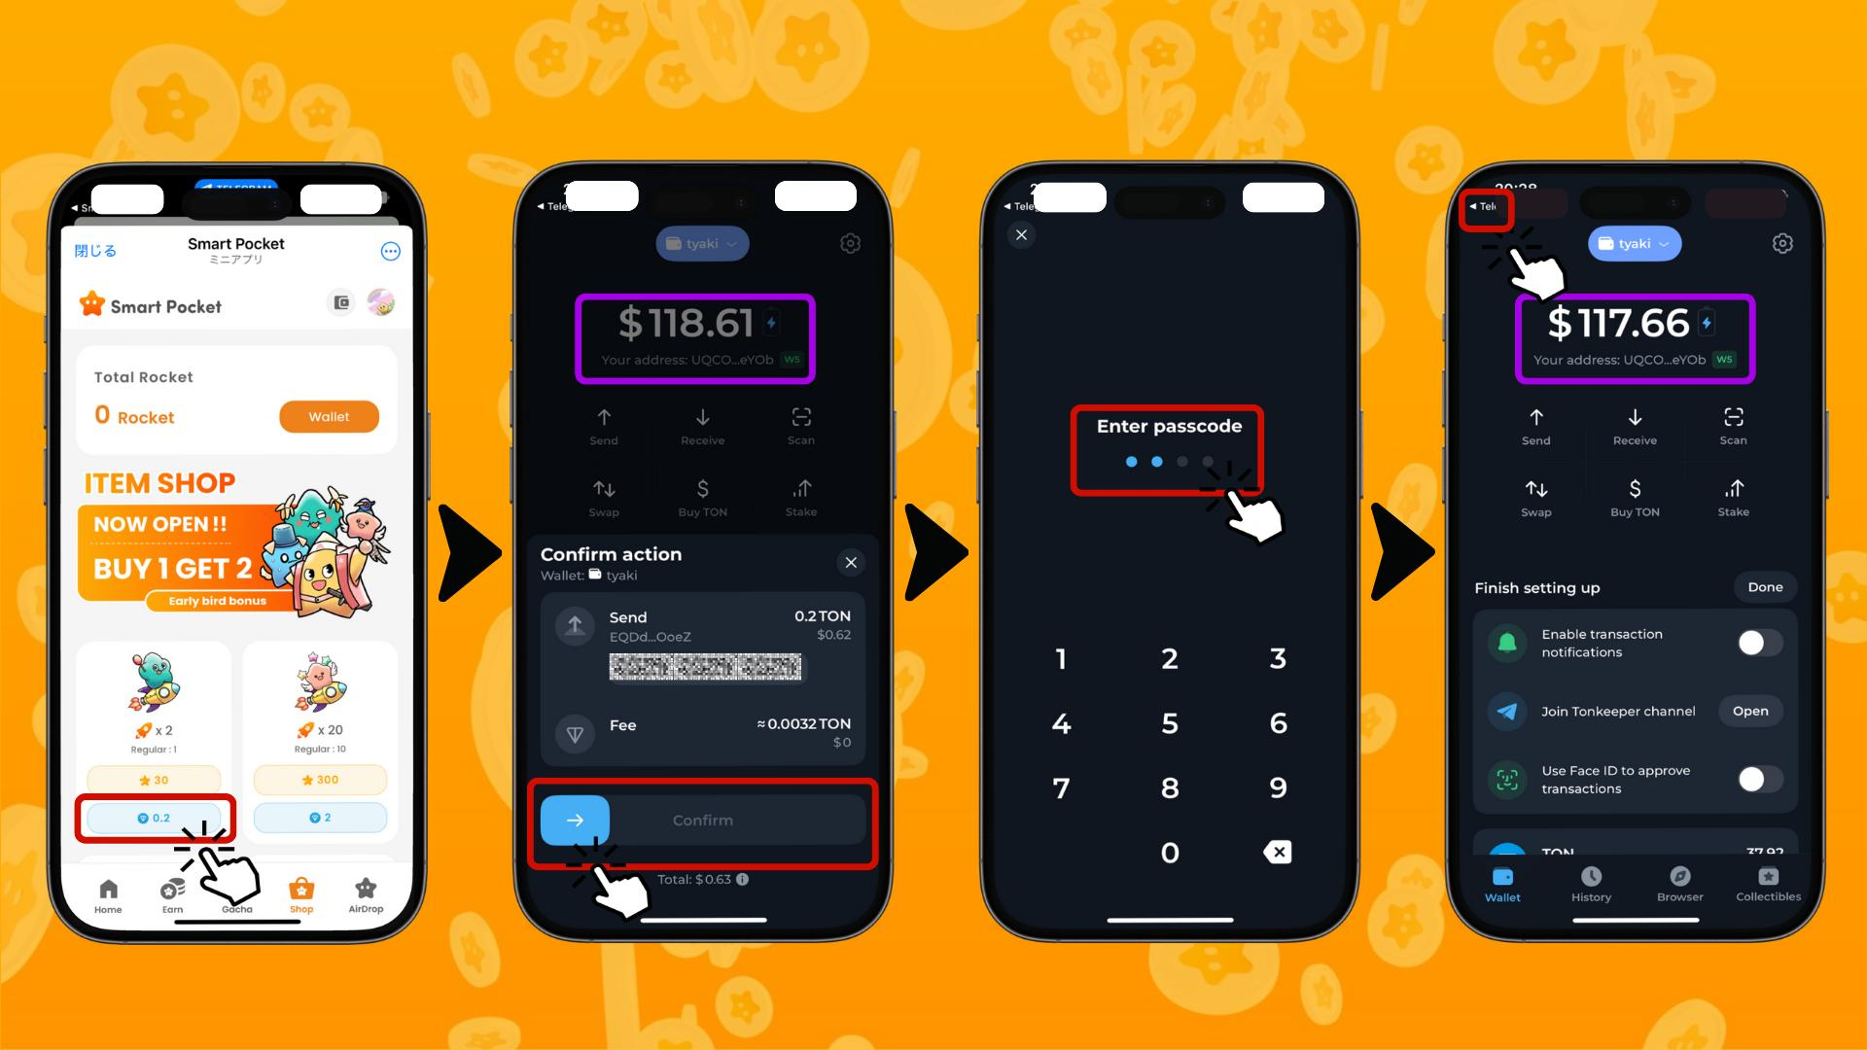

9. Вернитесь в приложение Smart Pocket и проверьте сообщение "Completed"  
10. Перейдите в раздел "History", чтобы просмотреть историю покупок и использования Rocket  
11. Количество Rockets обновится в разделе "Total Rocket" и на странице Gacha  
12. Нажмите синюю кнопку (1 раз или 10 раз), чтобы прокрутить Gacha!  
* Оранжевая кнопка доступна только для Gacha за очки

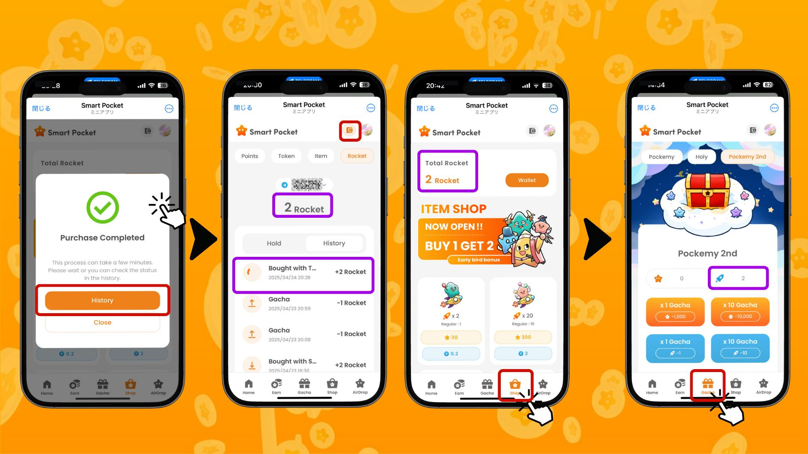

# Перспективы после запуска Rocket

Хотя игра остаётся увлекательной и без вложений, опция "Rocket" делает борьбу за места в рейтинге airdrop $SP ещё острее. Поскольку пользователи начали почти одновременно, ожидается очень плотная конкуренция.  
  
С введением редкости в Pockemy 2nd даже один дополнительный предмет может сыграть решающую роль. Опытные пользователи сохраняют преимущество, но с помощью предметов из магазина новички тоже могут подняться в рейтинге.  
  
Кроме того, после airdrop $SP удержание токенов позволит получать дополнительные токены, такие как $BGR и $GON, и многие другие в будущем.  
  
Smart Pocket строит экономическую экосистему, в которой можно начать бесплатно и наращивать активы.

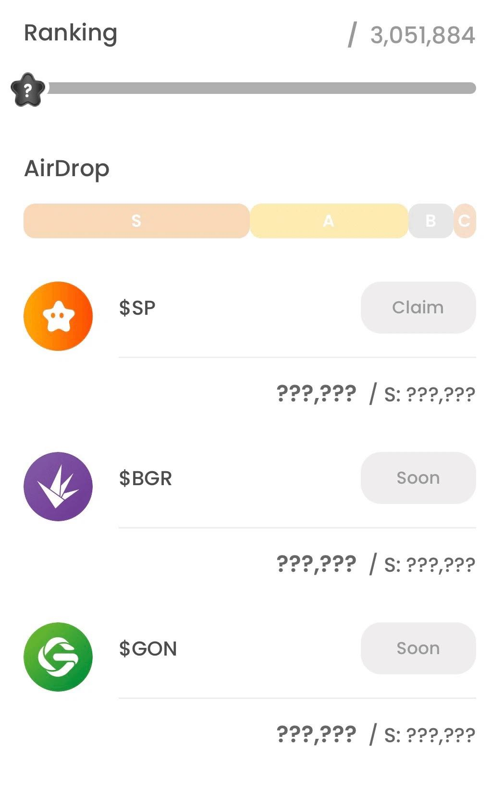

# Секретные акции

В честь открытия Shop и запуска Rocket проводится недельная акция "BUY1 GET2"! За 0,1 TON или 30 Telegram Stars вы сможете сделать два прокрута вместо одного. Воспользуйтесь этой возможностью для рывка вперёд!

# Итоги

Что вы думаете о "Rocket"?  
  
Этот предмет привносит ещё больше азарта и динамики в борьбу за места в рейтинге. Играйте ответственно и наслаждайтесь жизнью с Smart Pocket!  
  
📢 Последние новости 📢  
- Официальный сайт Smart Pocket: https://smapocke.com/  
- Официальный Discord Smart Pocket: https://discord.com/invite/smartpocket  
- Официальный аккаунт X Smart Pocket: https://x.com/smapocke  
- Официальный аккаунт X Pockemy: https://x.com/p